*מסמך אפיון אפליקציית דואר ישראל*



תיאור כללי:

אפליקציית דואר ישראל נועדה לספק שירות ולהקל על משתמשי הדואר במדינת ישראל. האפליקציה תומכת בין היתר בקביעת תורים לסניפים, מעקב אחר חבילות ודברי דואר אשר נשלחו או התקבלו, שערי מט"ח , איתור סניף/ מיקוד.

קהל יעד:

כלל אזרחי ישראל , אשר משתמשים במכשירים סלולריים חכמים הזקוקים לשירותי רשות הדואר.

תוכן עניינים:

* מסמך אפיון אפליקציית דואר ישראל..................................1
* תוכן עניינים...................................................................2
* הורדה והתקנת האפליקציה למכשיר הסלולרי......................3
* תהליך הרשמה…………………………………………….4
* התחברות.....................................................................6
* תפריט כל הפעולות………………………………………..8
* תפריט אזור אישי..........................................................8
* תפריט סניפים וזימון תורים.............................................9
* מסך 'הדואר שלי' ומעקב אחר חבילה…………………..…12
* איתור מיקוד................................................................12
* מחירון שליחת חבילה/דואר............................................13
* בירור שערי מט"ח........................................................15
* נגישות.......................................................................16

**הורדה והתקנת האפליקציה למכשיר הסלולרי:**

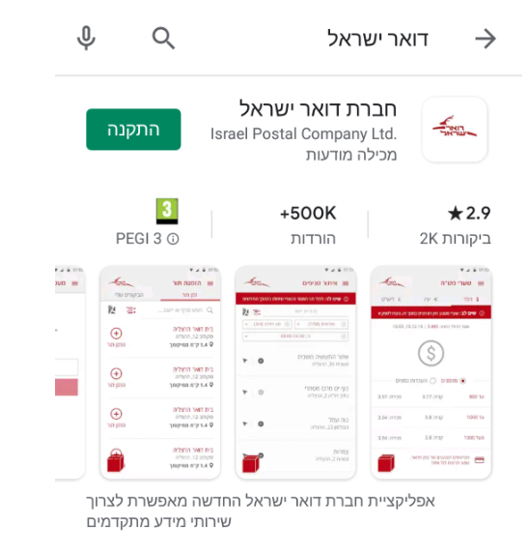

לפני ההתקנה

ניתן להקליק על שדה "ההתקנה". לאחר מכן,

יתחיל תהליך התקנת האפליקציה.

לאחר ההתקנה מופיע כפתור "פתיחה",

לאחר מכן נפתח מסך 'ברוך הבא' לאפליקציה.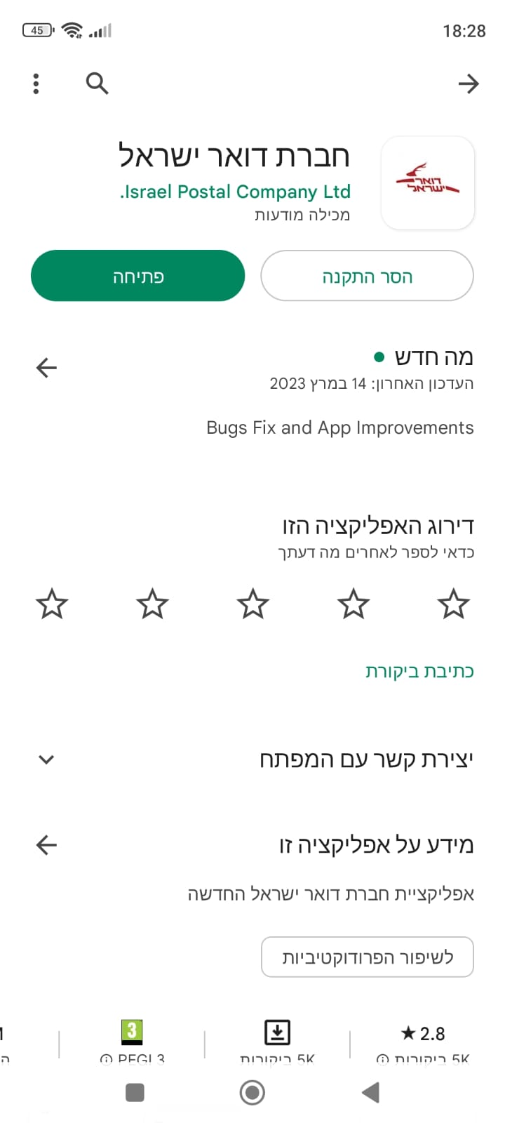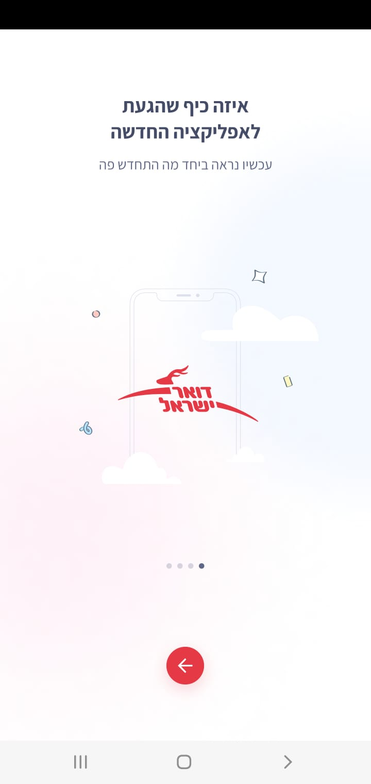

**תהליך הרשמה:**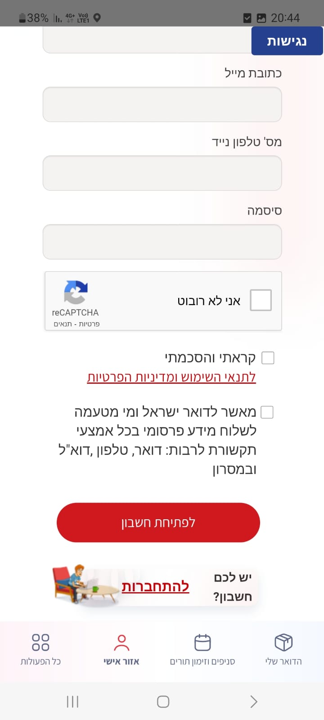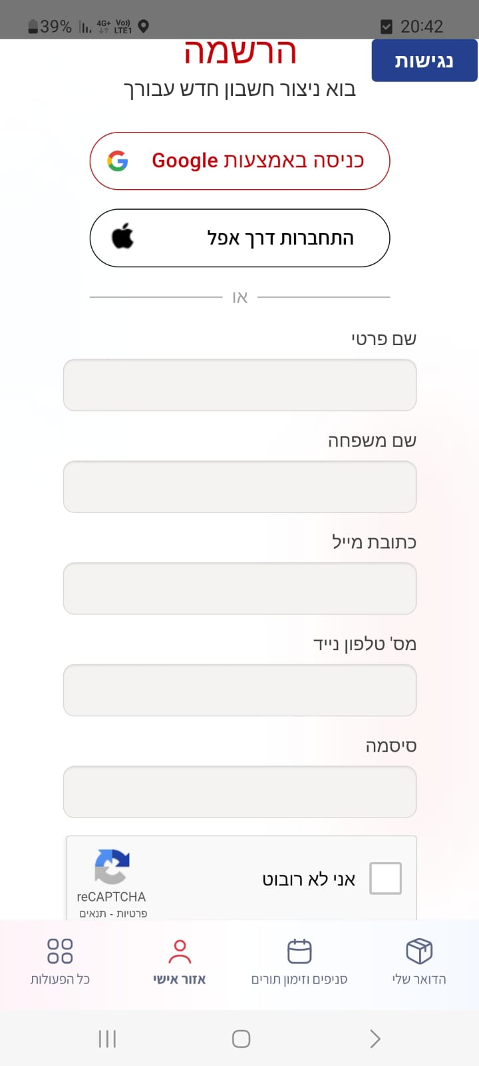

הרשמה למערכת באמצעות מילוי פרטים אישיים (שם פרטי ומשפחה, כתובת מייל, מספר טלפון נייד, סיסמה)

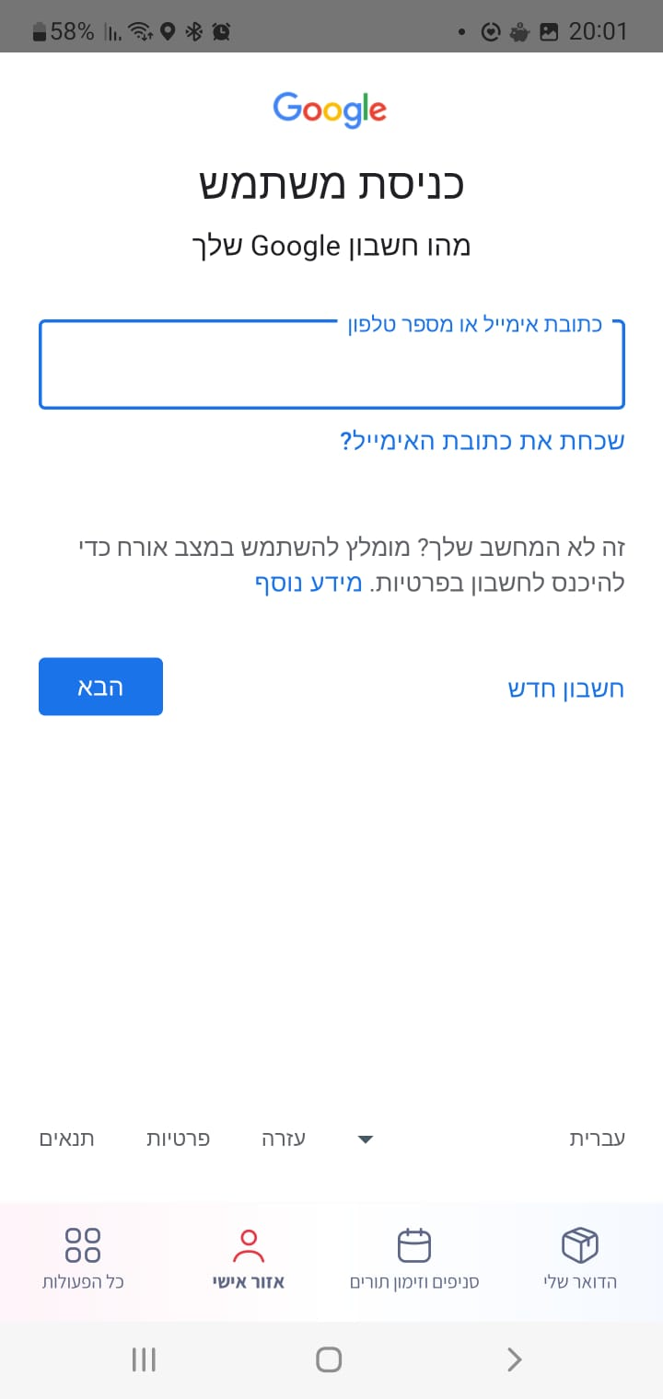

**הרשמה למערכת דרך חשבון 'GOOGLE':**

להזין כתובת המייל

וללחוץ על כפתור "הבא" כדי להמשיך לחיבור

**הרשמה למערכת דרך התחברות "אפל":**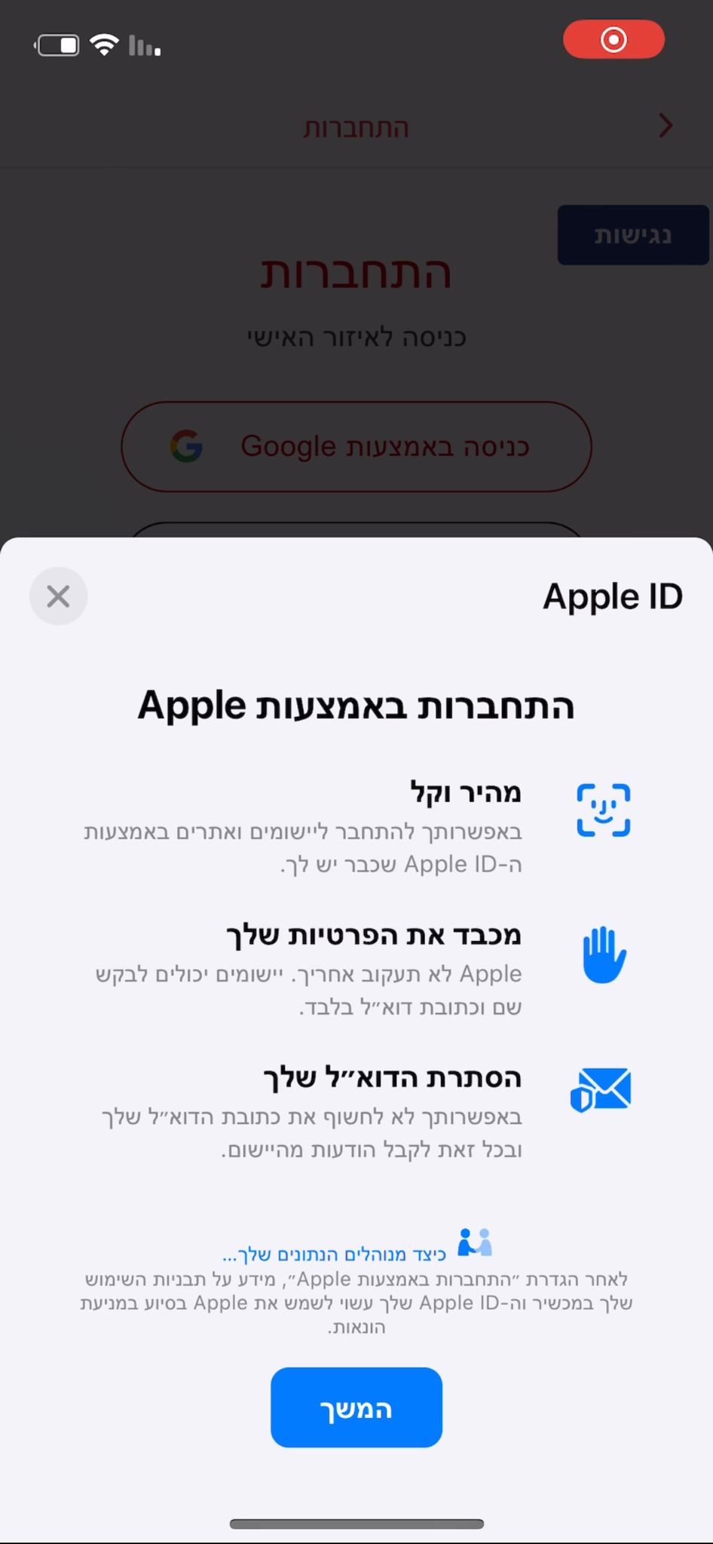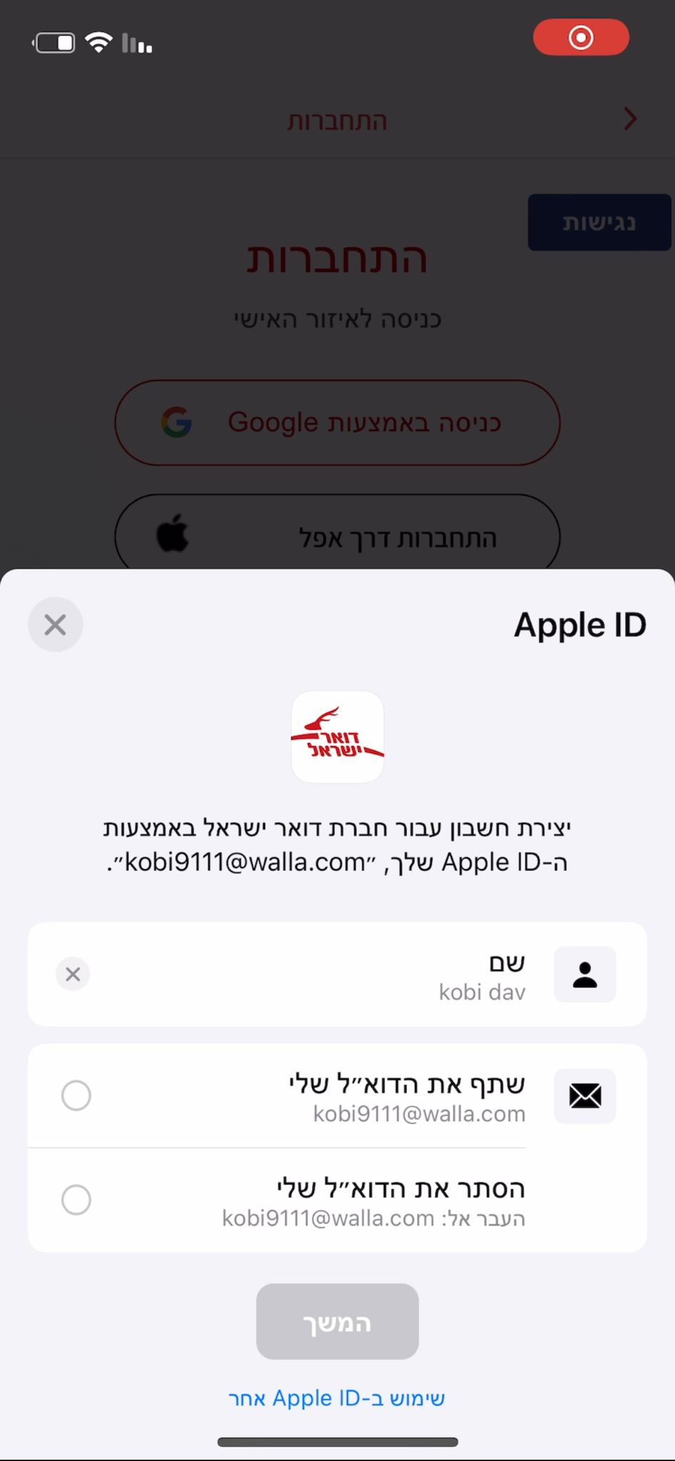

הרשמה עם הפרטים המסונכרנים עם חשבון הApple

**תהליך התחברות:** 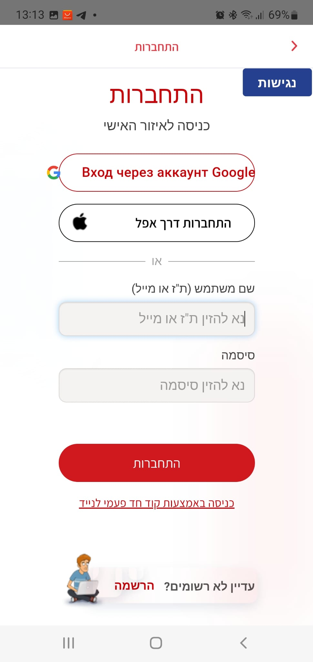

כניסה למערכת באמצעות חשבון 'Google' / באמצעות חשבון 'Apple' / באמצעות שם משתמש (ת"ז או מייל) וסיסמה/ קוד חד פעמי לנייד



**כניסה למערכת דרך חשבון 'GOOGLE':**

להזין כתובת המייל

ללחוץ על כפתור "הבא" כדי להמשיך לחיבור

**כניסה למערכת דרך התחברות "אפל":**

התחברות עם הפרטים המסונכרנים עם חשבון הApple

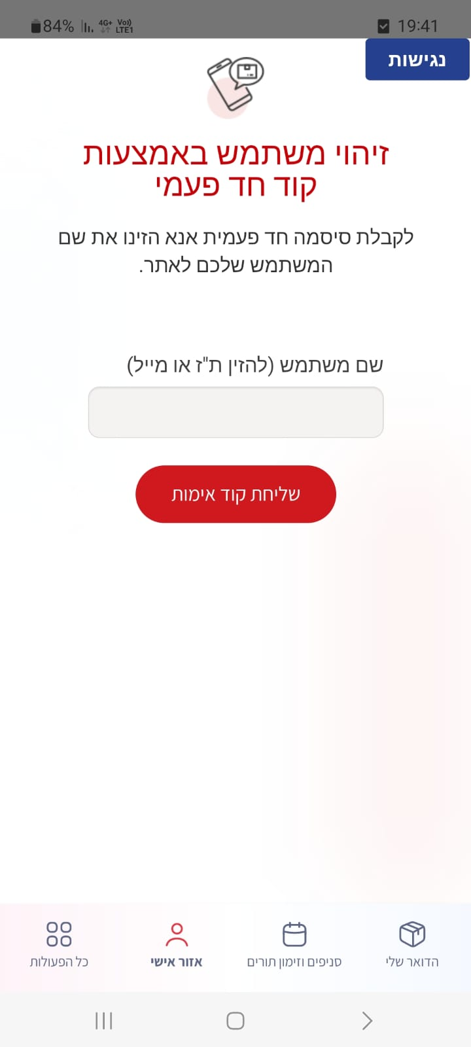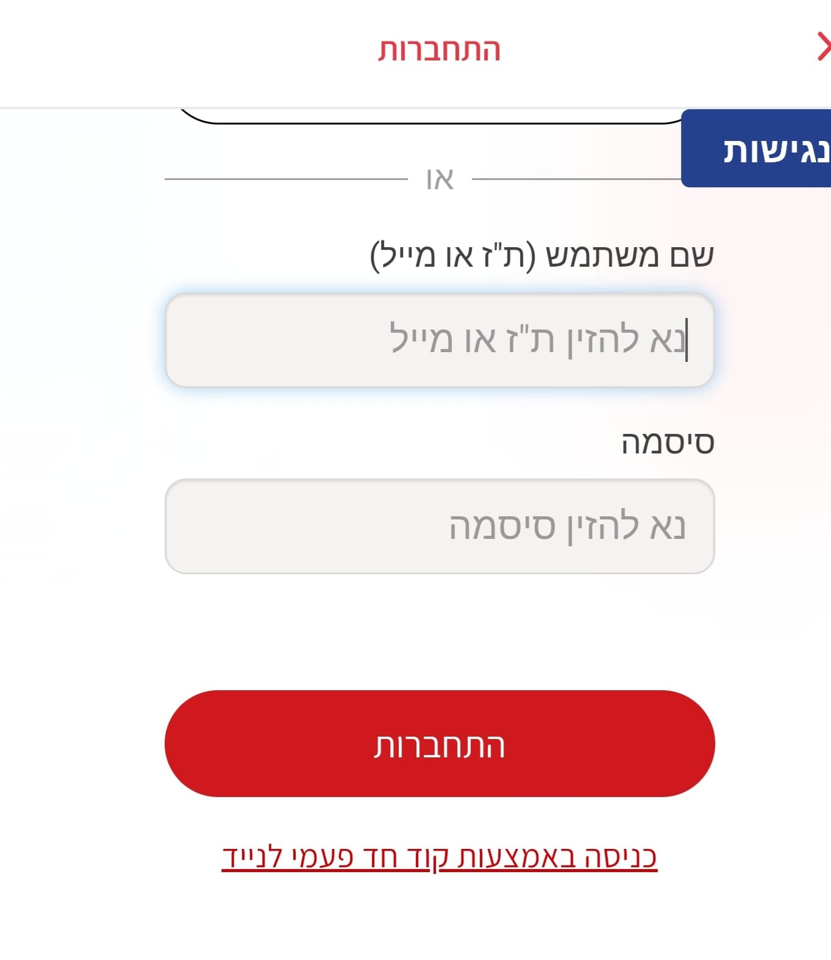

**כניסה למערכת דרך ת"ז או מייל וסיסמה/ קוד חד"פ:**

ניתן להזין ת"ז או מייל וסיסמה או או לחיצה על קישור "כניסה באמצעות קוד חד פעמי לנייד" שמעביר אותנו למסך שבו צריך להזין ת"ז/ מייל, ולאחר מכן נשלח קוד האימות לנייד



**תפריט 'כל הפעולות':**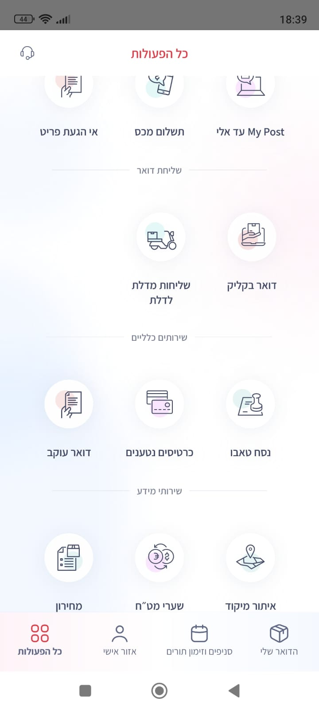

מסך 'כל הפעולות' באפליקציה,

ניתן לנווט דרכו לכל מסך ע"י לחיצה על האייקון הדרוש

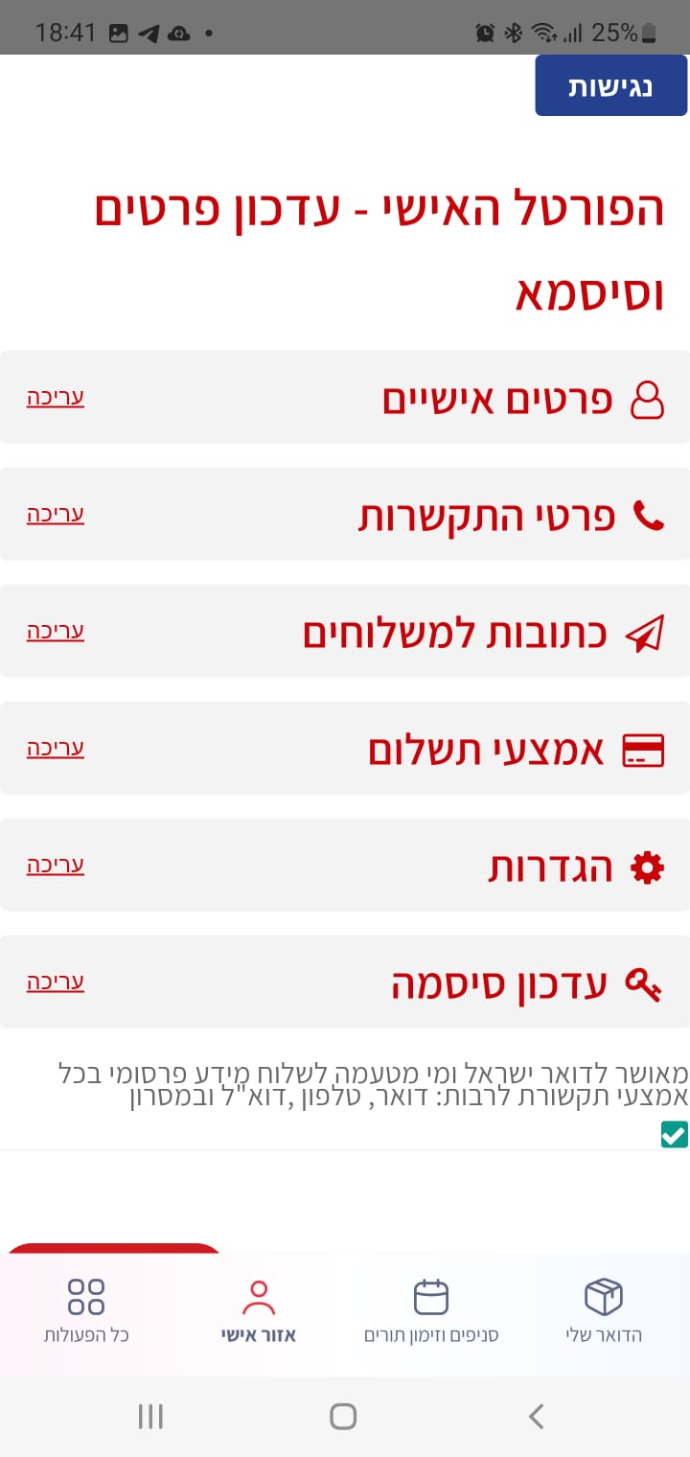

**תפריט 'אזור אישי':**

מסך 'אזור אישי'

ניתן לערוך פרטים אישיים, כתובת למשלוחים, אמצעי תשלום, סיסמה,

ולמחוק מנוי 'my post'.

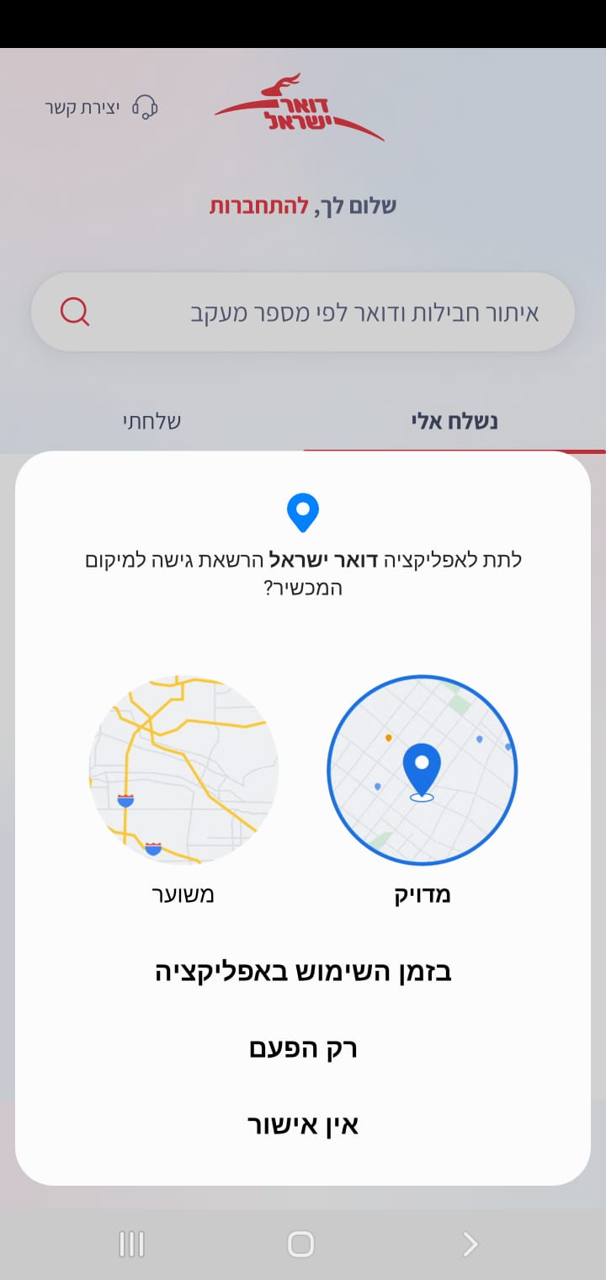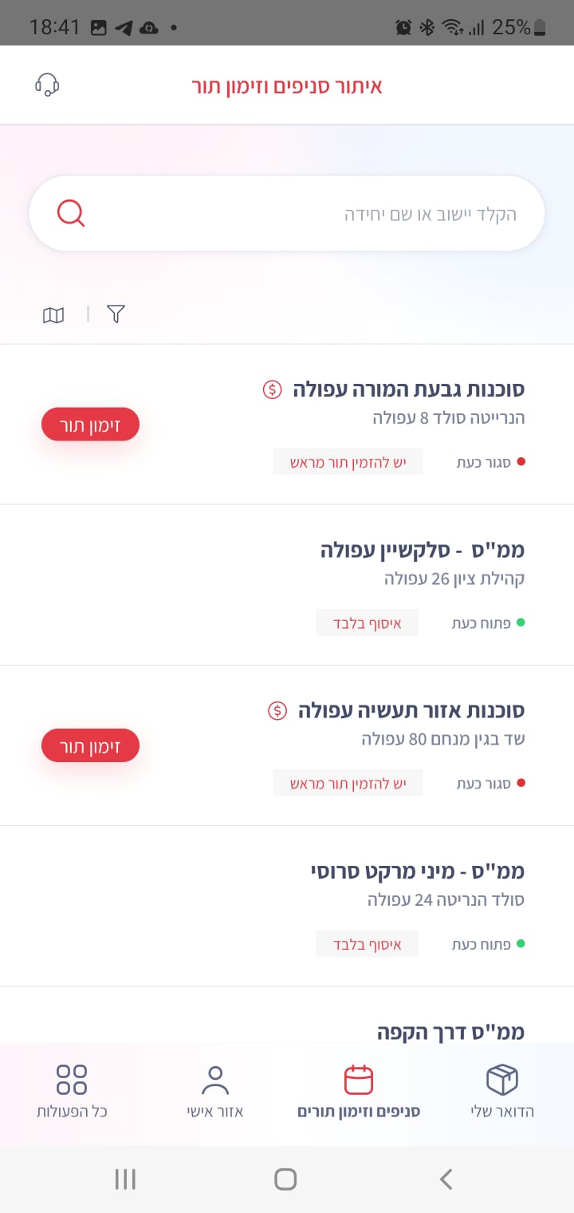

**תפריט 'סניפים וזימון תורים':**

נפתח חלון מתן הרשאת גישה למיקום המכשיר, לאחר אישור מועברים למסך 'סניפים וזימון תורים',

ניתן לאתר את הסניף הקרוב אליך,

וכמו כן ניתן לקבוע תור בסניף הנבחר.

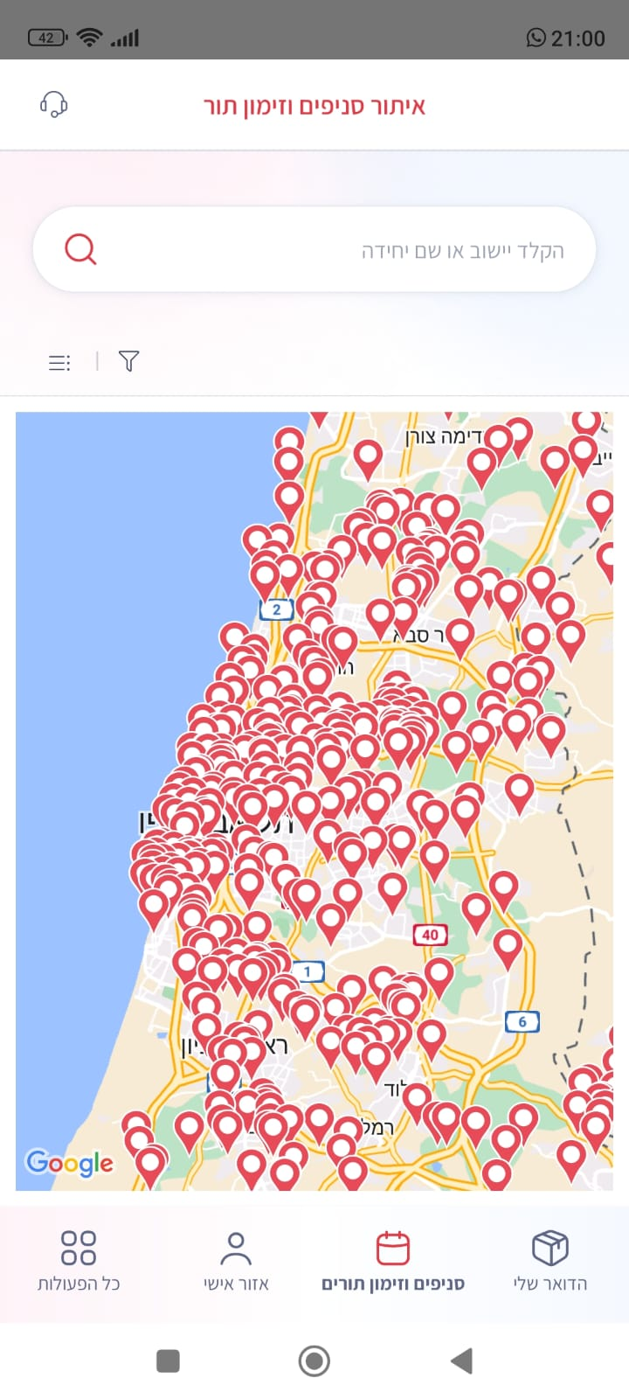

בחירת סניף לפי מיקום במפה

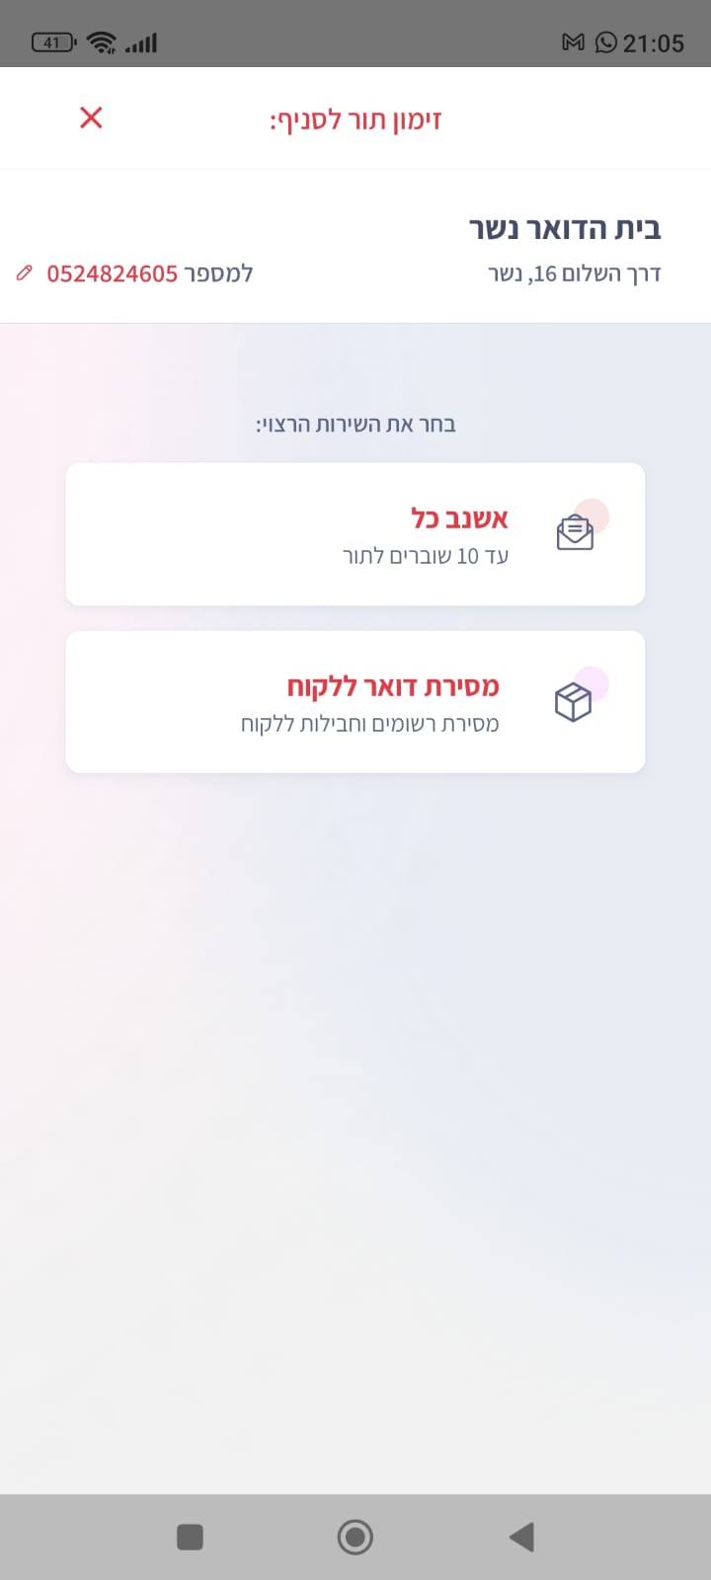

בחירת הסניף המבוקש ולאחר מכן בחירת

השירות המבוקש

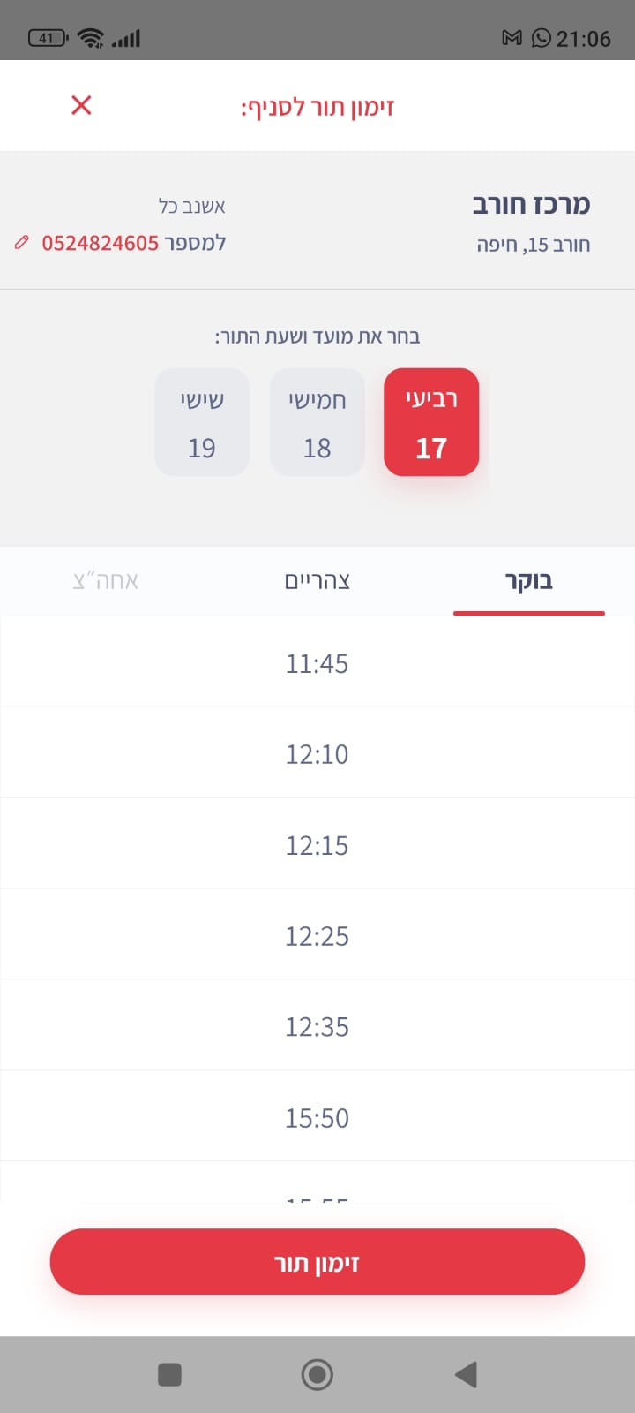

לאחר בחירת הסניף המבוקש, ניתן לבחור את

מועד ושעת התור

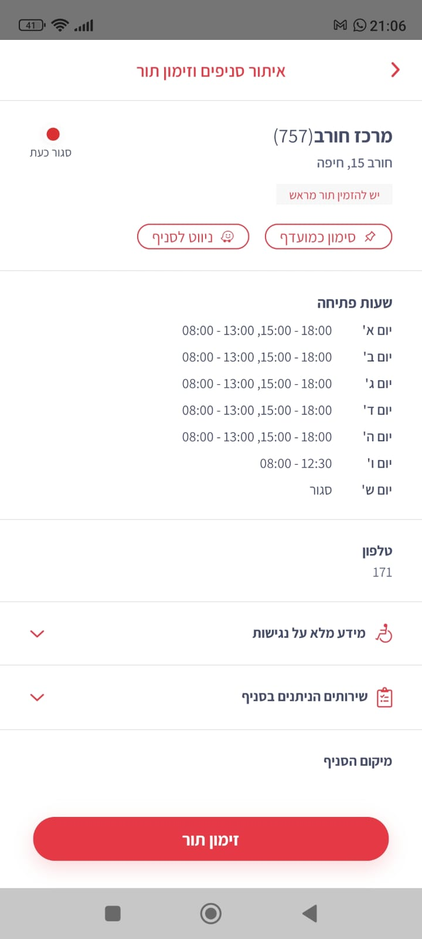

ניתן לראות מידע ושעות הפעילות של

הסניף

**תפריט 'הדואר שלי' ומעקב אחרי חבילה:** 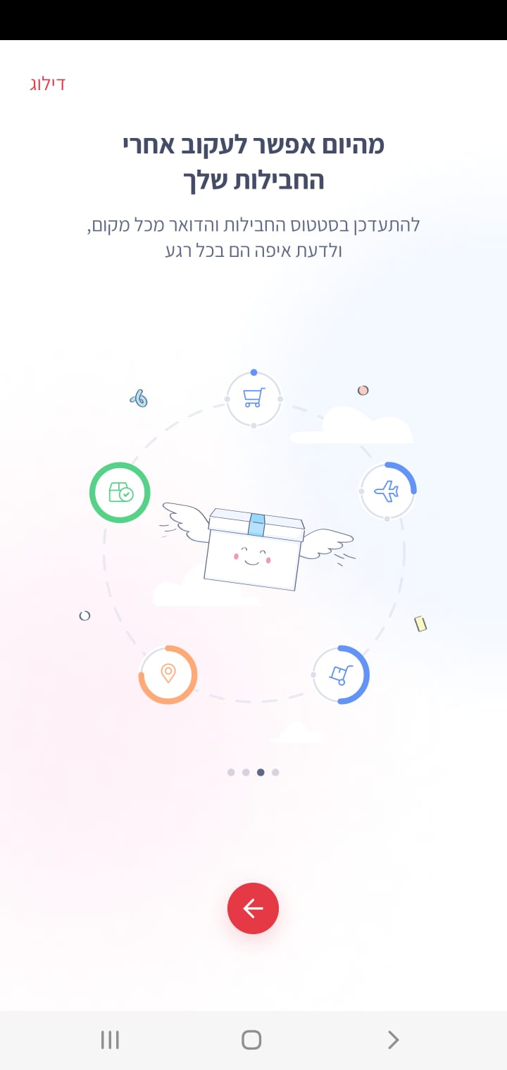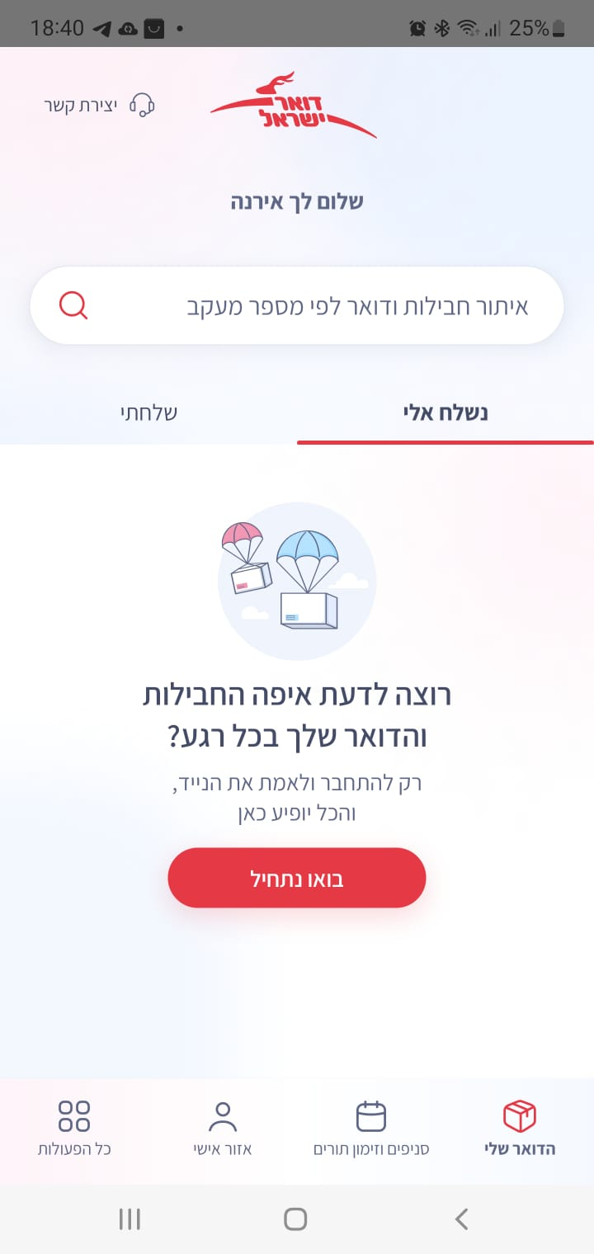

מסך 'הדואר שלי' שבו ניתן לאתר חבילות דואר שנשלחו אלי וחבילות ששלחתי לפי מספר מעקב על מנת לברר היכן הם בתהליך המשלוח.

**איתור מיקוד :** 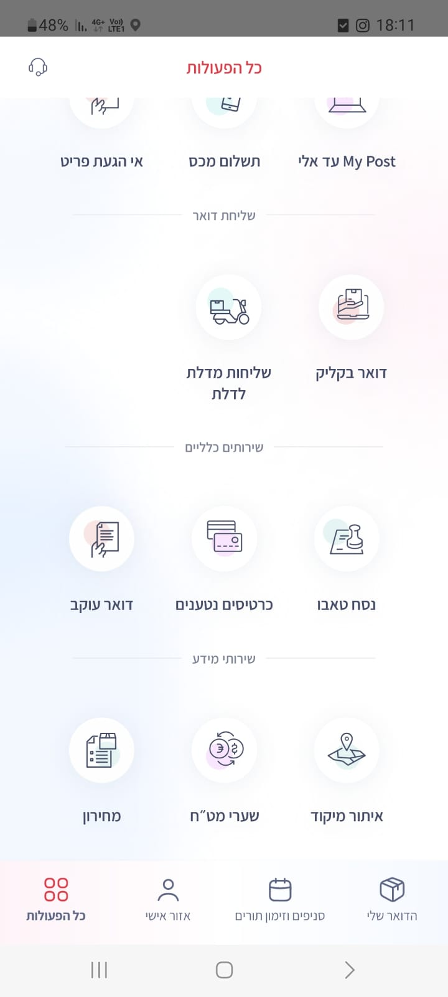

בתפריט 'כל הפעולות', לחיצה על אייקון

'איתור מיקוד'



לאחר לחיצה על האייקון, מועברים למסך איתור מיקוד שבו ניתן להזין את פרטי כתובת המגורים וכך לאתר 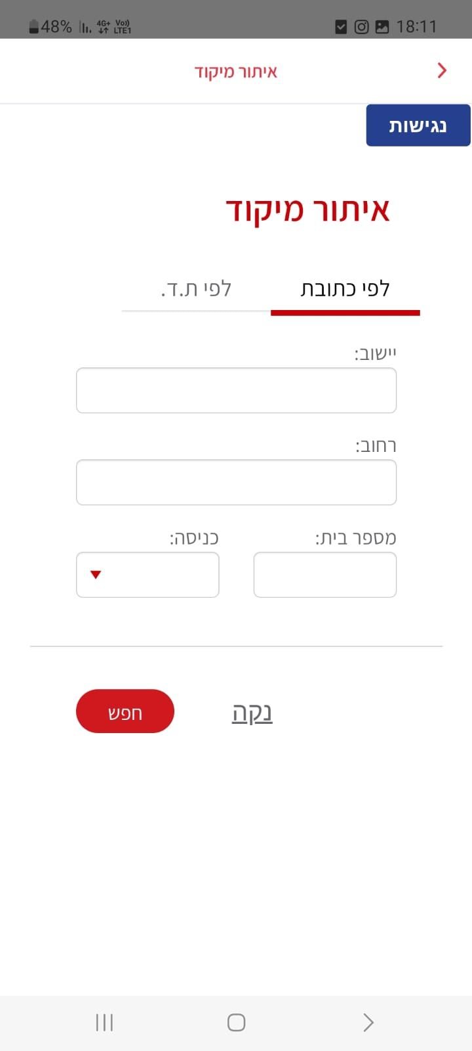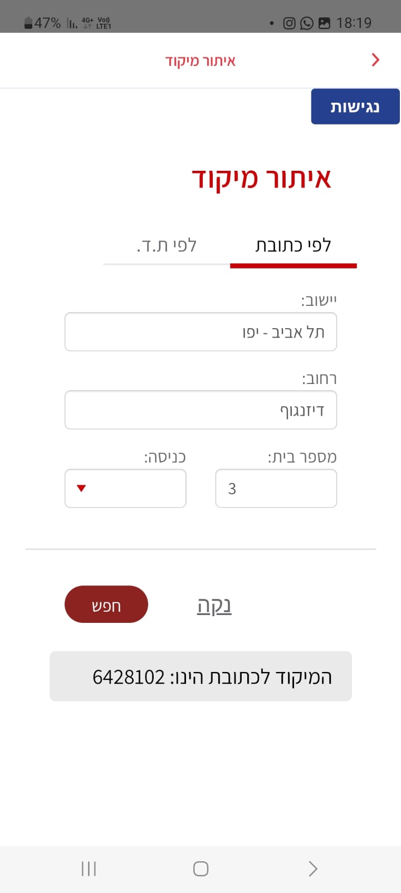

את המיקוד



**מחירון שליחת חבילה/דואר :**

בתפריט 'כל הפעולות', לחיצה על אייקון

'מחירון'.

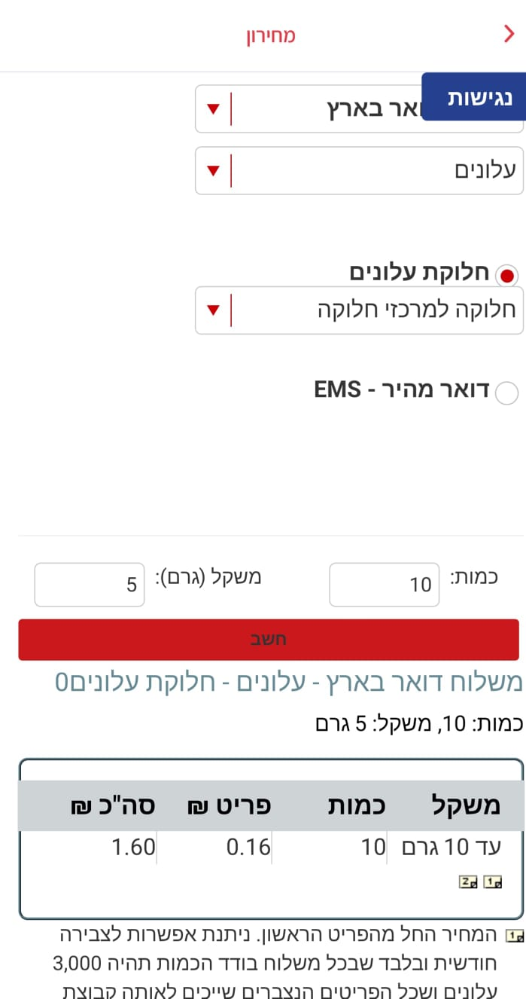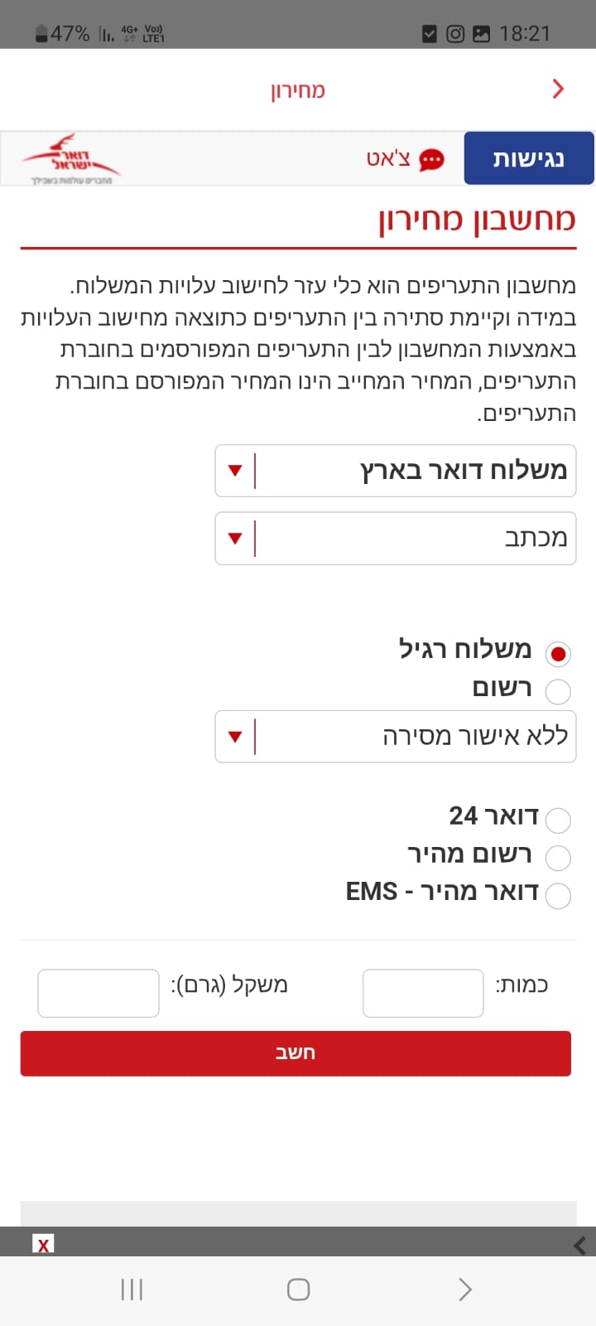

במסך זה ניתן לחשב כמה עולה לשלוח מכתב/

חבילה/איגרת, גלויה/עלונים בארץ/לחו"ל לפי

כמות והמשקל

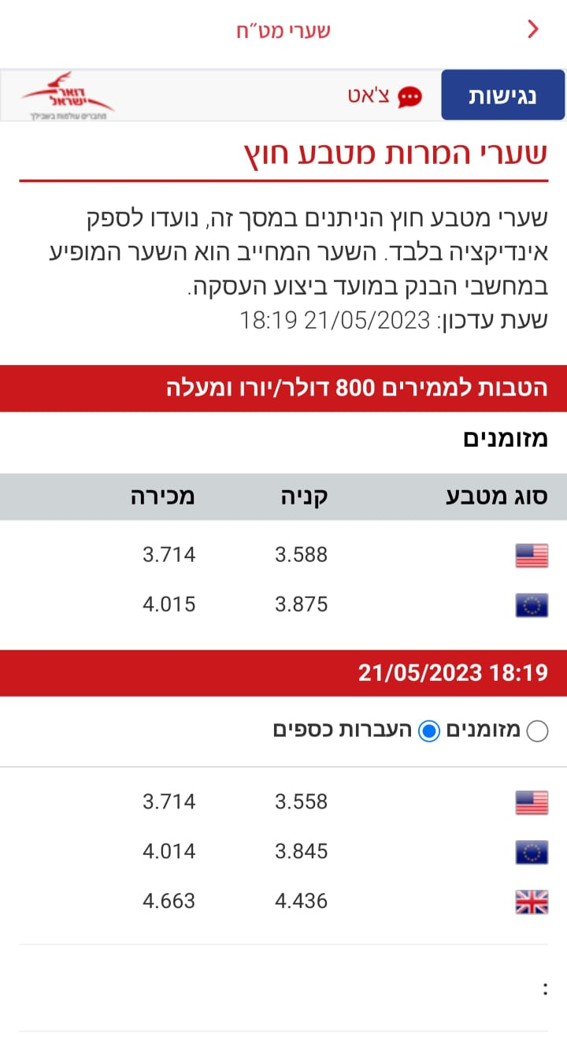

**בירור שערי מט"ח:**

ניתן לבדוק שערי המרות מטבע חוץ,  
העדכון מתבצע אוטומטי ומצויין מתי בוצע העדכון האחרון.

**נגישות באפליקציה דואר ישראל:** 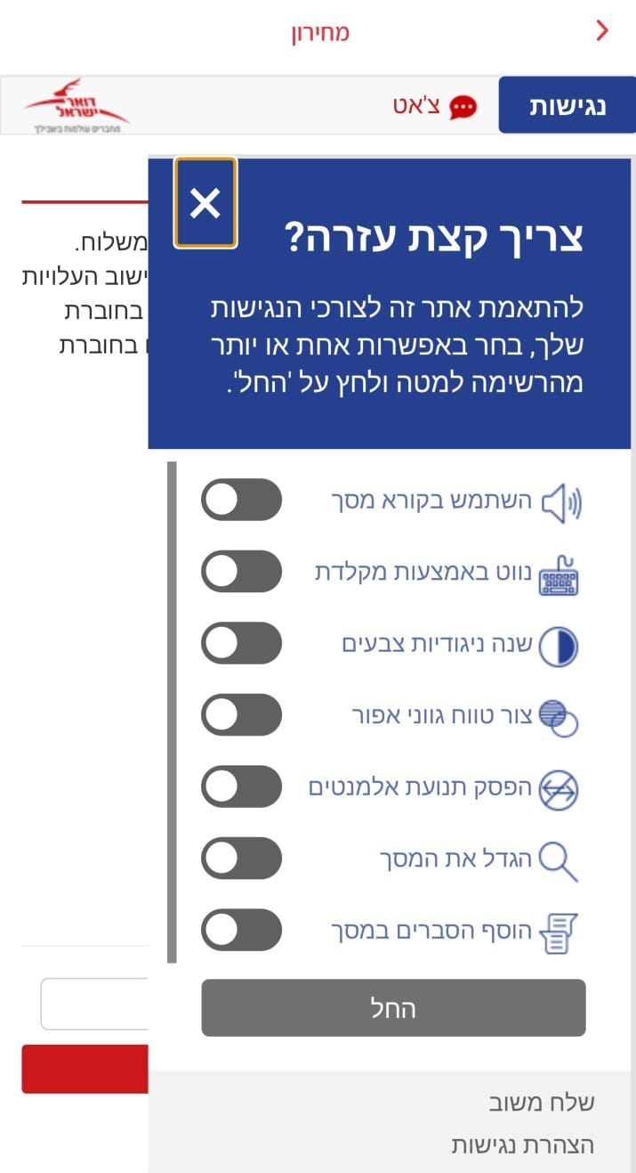

לחיצה על כפתור 'נגישות' (בכחול) מכל מסך באפליקציה, נפתח חלון בצד המסך עבור התאמת נגישות לפי צרכים אישיים. לאחר הבחירה, לחיצה על כפתור 'החל'.